**Note for Pad**

**Starred Assembly Question No. 90**

Agra canal originates from river Yamuna at Okhla Barrage in Delhi territory and Gurgaon Canal system including Gurgaon canal feeder from RD 0 to 56674 and Gurgaon Canal from RD 0 to 167886 off-takes from Agra Canal at R.D 4M 3F. Gurgaon Canal is brick lined Canal constructed during the Year1966-67 and its capacity is 2204 Cs. Gurgaon Canal turns towards western side and reaches district Palwal after passing through the Ballabgarh town.

Regarding Rehabilitation of Gurgaon Canal, Central Road Research Institute (CRRI) has been approached for consultancy and requested to investigate feasibility and design of cement concrete lining for Gurgaon canal Feeder and Gurgaon canal vide this office letter no. 3923-24/3-W on dated 22.12.2023. The team of CRRI has already inspected on dated 08.02.2023 and CRRI is yet to submit charges/fees for preparing consultancy report.

Gurgaon canal is under Haryana territory from RD 0 to 167886 and it passes through district Faridabad, Palwal and Nuh. After that the portion of canal named Rajasthan Link Canal from RD 167886 to 238250 and supervision of the Rajasthan Link Canal falls under the jurisdiction of Mewat W.S. Division, Nuh. Rajasthan has also share in Gurgaon canal as mention in table below:-

**Upper Yamuna River Board**

|  |  |  |  |
| --- | --- | --- | --- |
| **Month** | **Haryana** | **U.P** | **Rajasthan** |
| November to February | 600 | 300 | 238 |
| March to June | 700 | 350 | 288 |
| July to October | 600 | 6679 | 1281 |

(In cusec)

Otherwise also, it is not possible to take closure of Gurgaon Canal for carrying out rehabilitation work as it is a perennial channel i.e. runs throughout year. Capacity of channel is 2200 cusec and 1000-1200 cusec flows in monsoon season and 600 cusec flows in non-monsoon season so doing lining of Gurgaon Canal will not be viable in view of cost benefit ratio.

**पैड के लिए नोट**

**विधानसभा तारांकित प्रश्न संख्या 90**

आगरा नहर दिल्ली क्षेत्र में ओखला बैराज पर यमुना नदी से निकलती है और गुड़गांव नहर प्रणाली जिसमें गुड़गांव नहर फीडर की बुर्जी संख्या 0 से 56674 और गुड़गांव नहर की बुर्जी संख्या 0 से 167886 तक शामिल है, जोकि आगरा नहर की बुर्जी संख्या 4 एम 3 एफ से निकलती है। गुड़गांव नहर ईंटो से बनी नहर है जिसका निर्माण वर्ष 1966-67 के दौरान किया गया था और इसकी क्षमता 2204 क्यूसेक है। गुड़गांव नहर पश्चिम दिशा की ओर मुड़ती है और बल्लभगढ़ शहर से गुजरने के बाद जिला पलवल तक पहुंचती है।

गुड़गांव नहर के पुनर्वास के संबंध में, परामर्श के लिए केंद्रीय सड़क अनुसंधान संस्थान (सीआरआरआई) से संपर्क किया गया है और इस कार्यालय पत्र संख्या 3923-24/3-डब्ल्यू दिनांक 22.12.2023 के माध्यम से गुड़गांव नहर फीडर और गुड़गांव नहर के लिए सीमेंट कंक्रीट लाइनिंग की व्यवहार्यता और डिजाइन की जांच करने का अनुरोध किया गया है। सीआरआरआई की टीम दिनांक 08.02.2023 को पहले ही निरीक्षण कर चुकी है और सीआरआरआई को परामर्श रिपोर्ट तैयार करने के लिए शुल्क/फीस जमा करना बाकी है।

गुड़गांव नहर की बुर्जी संख्या 0 से 167886 तक हरियाणा क्षेत्र के अंतर्गत है और यह जिला फरीदाबाद, पलवल और नूंह से होकर गुजरती है। उसके बाद इसकी बुर्जी संख्या 167886 से 238250 तक का हिस्सा राजस्थान लिंक नामक नहर है और राजस्थान लिंक नहर की देख-रेख मेवात जल सेवाएं मंडल, नूंह के अधिकार क्षेत्र में आती है। गुड़गांव नहर में राजस्थान की भी हिस्सेदारी है जैसा कि नीचे दी गई तालिका में बताया गया हैः-

**ऊपरी यमुना नदी बोर्ड**

|  |  |  |  |
| --- | --- | --- | --- |
| **माह** | **हरियाणा** | **उत्तर प्रदेश** | **राजस्थान** |
| नवंबर से फरवरी | 600 | 300 | 238 |
| मार्च से जून | 700 | 350 | 288 |
| जुलाई से अक्टूबर | 600 | 6679 | 1281 |

(क्यूसेक में)

अन्यथा भी, पुनर्वास कार्य करने के लिए गुड़गांव नहर को बंद करना संभव नहीं है क्योंकि यह एक बारहमासी चैनल है यानी पूरे वर्ष चलती है। चैनल की क्षमता 2200 क्यूसेक है और मानसून के मौसम में 1000-1200 क्यूसेक प्रवाह होता है और गैर-मानसून मौसम में 600 क्यूसेक प्रवाह होता है, इसलिए लागत लाभ अनुपात को देखते हुए गुड़गांव नहर की लाइनिंग करना व्यवहार्य नहीं होगा।

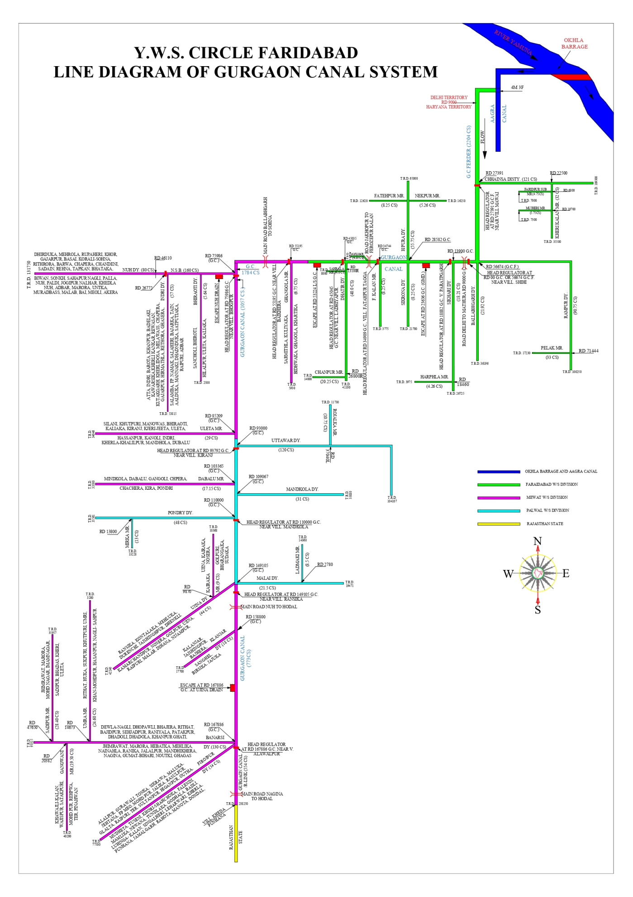

**Starred Assembly Question No. 90**